
ГБДОУ НАО «ДЕТСКИЙ САД п. ХОРЕЙ-ВЕР»

РАЗВЛЕЧЕНИЕ КО ДНЮ МАТЕРИ В МЛАДШЕЙ ГРУППЕ
«МАМИНЫ ПОМОЩНИКИ»

Выполнила воспитатель Чупрова М.В.

2023г.

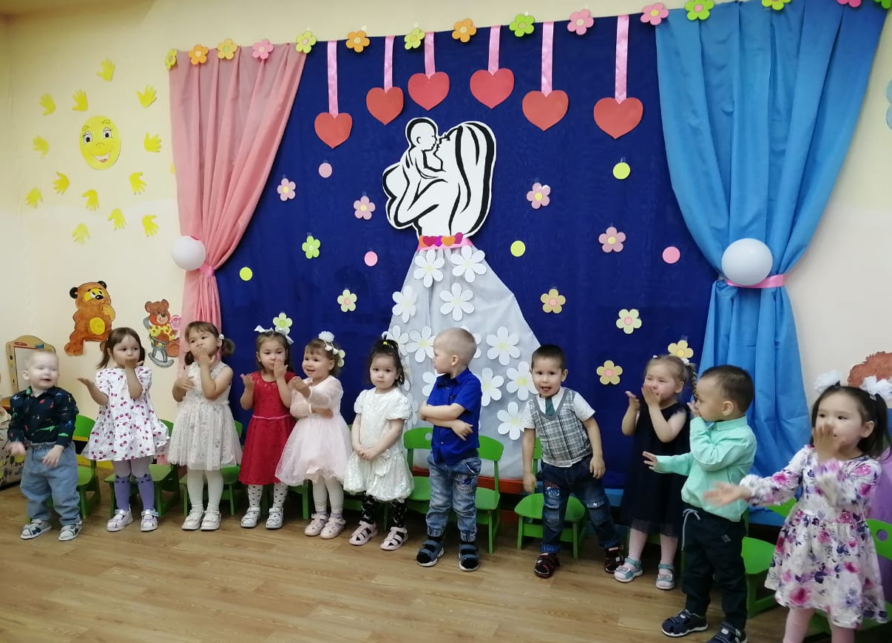
Мама - это небо! Мама - это свет!
Мама - это счастье! Мамы - лучше нет
Мама - это сказка! Мама - это смех!
Мама - это ласка! Мамы - любят всех!


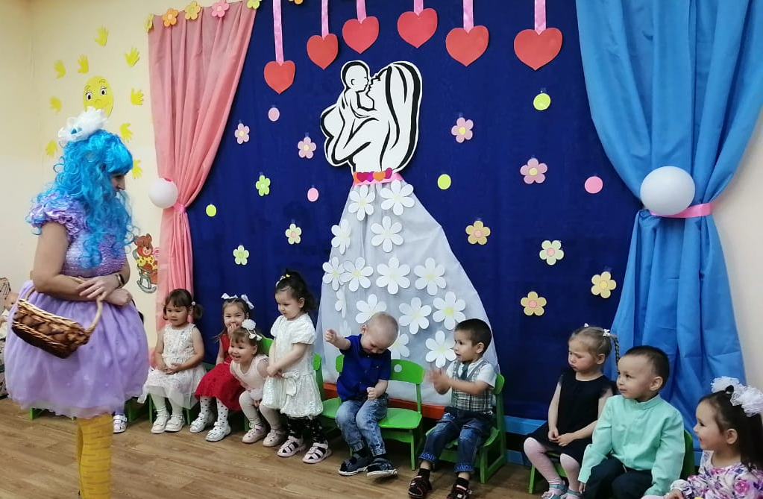
Здравствуйте ребята! Я услышала, как вы веселитесь и решила зайти к вам в гости и поинтересоваться, что у вас за праздник?

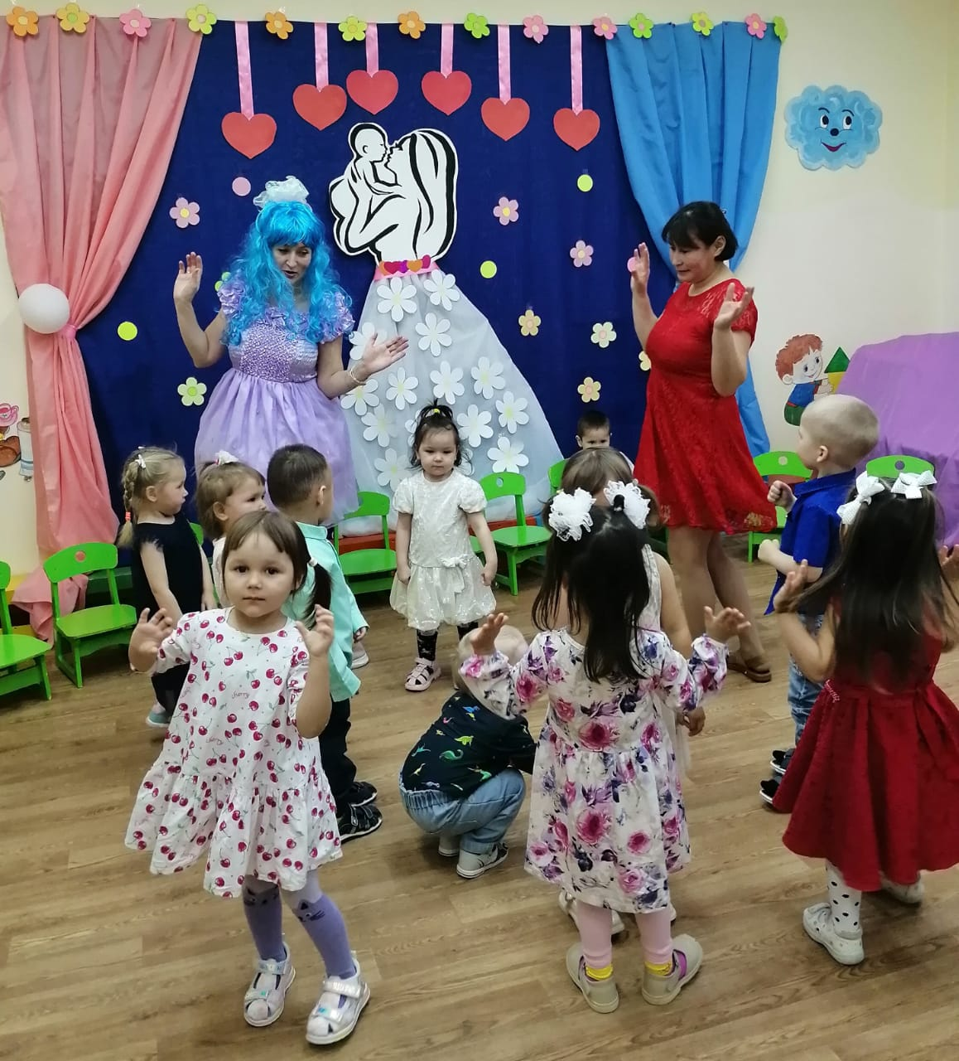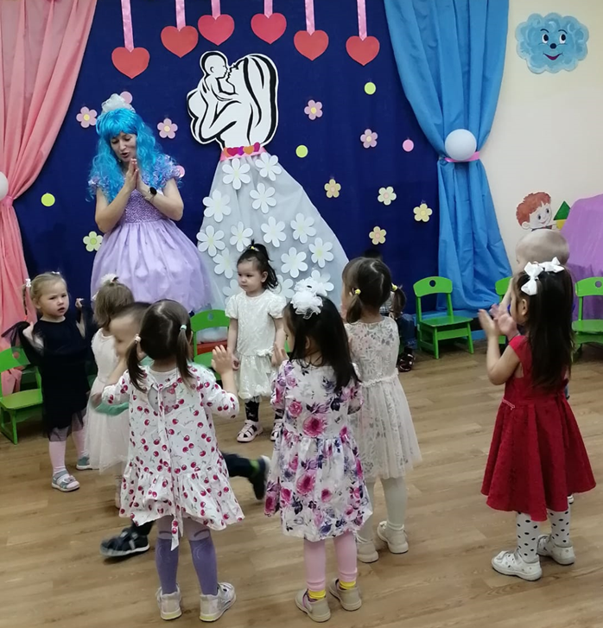

мы приготовили танец для мам, мы тебя Мальвина приглашаем с нами потанцевать.


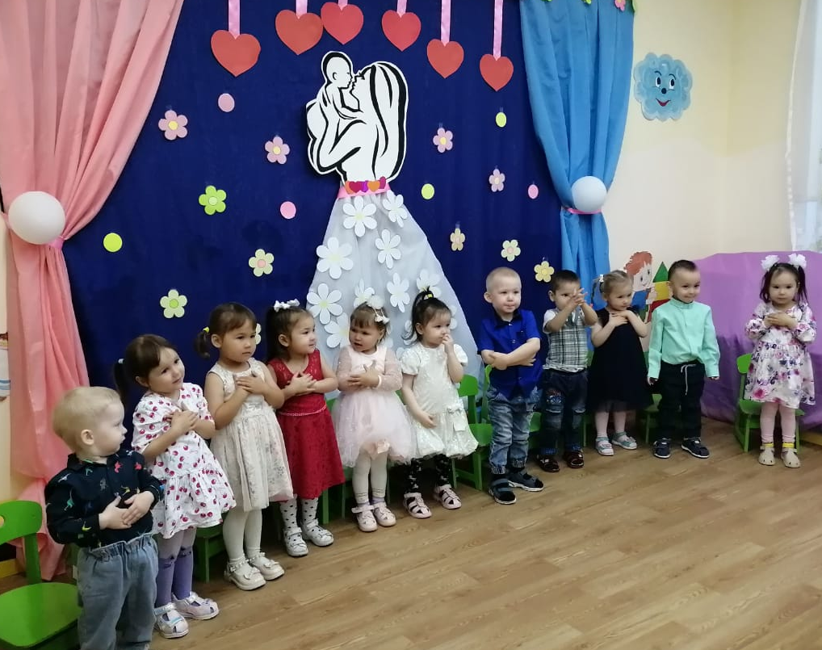
Только самые лучшие стихи для любимой мамы!
Маму нежно обниму, крепко поцелую
Потому что я люблю Мамочку родную!!!
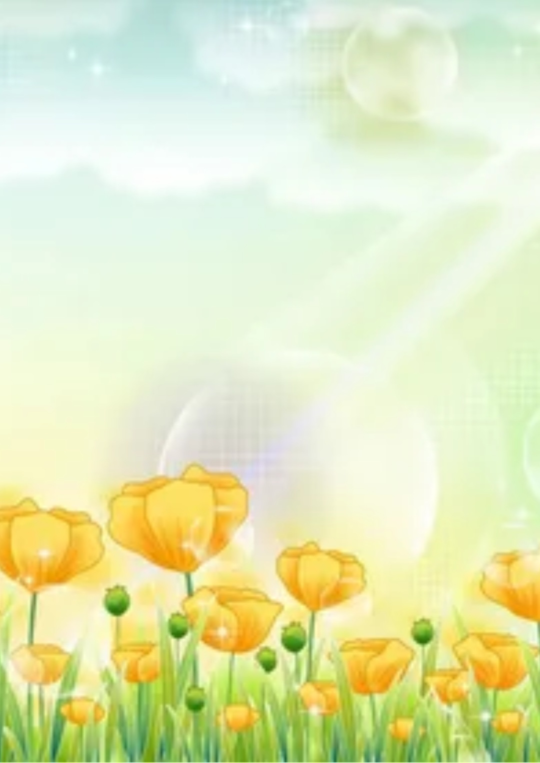
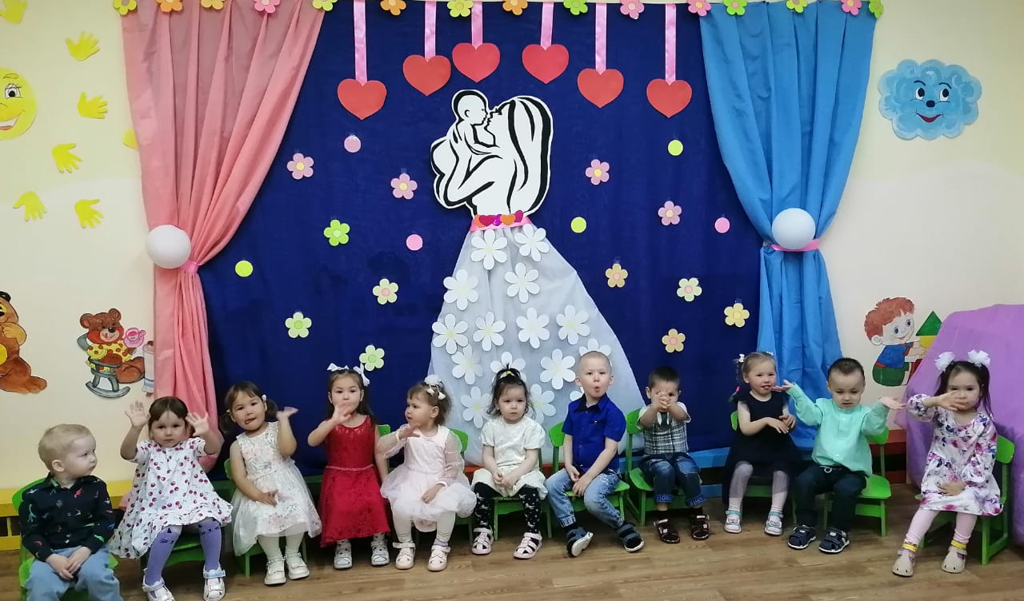
наши ребята умеют не только игрушки собирать, но и по стирке маме помогать.
Пальчиковая игра «Стирка»
Мы стираем и стираем, своей маме помогаем.
Поласкаем, поласкаем, выжимаем, выжимаем.
А потом бельё все вместе на верёвочку повесим —
Мы прищепки прищемили, хорошенько просушили.


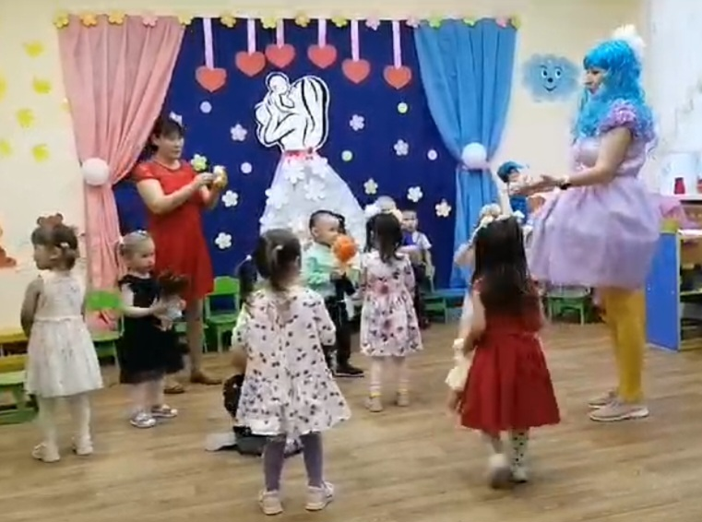
Танец с куклами «Маленькие мамы»

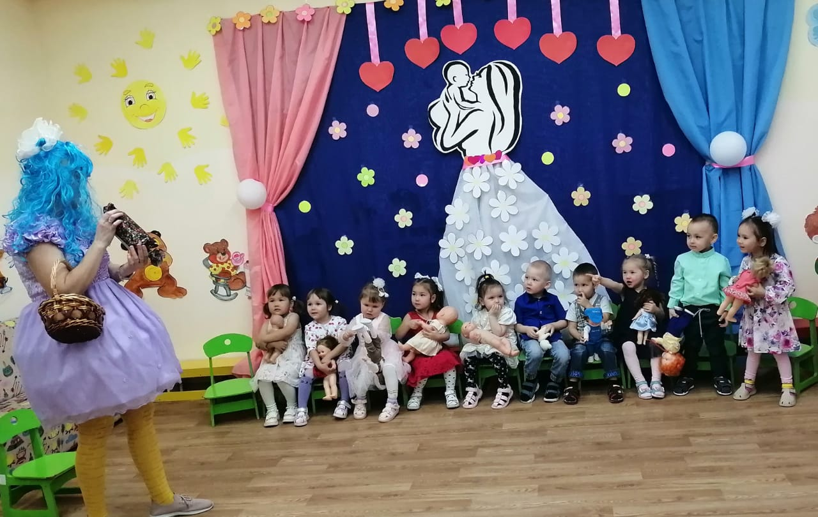

А у меня для вас сюрприз!!!
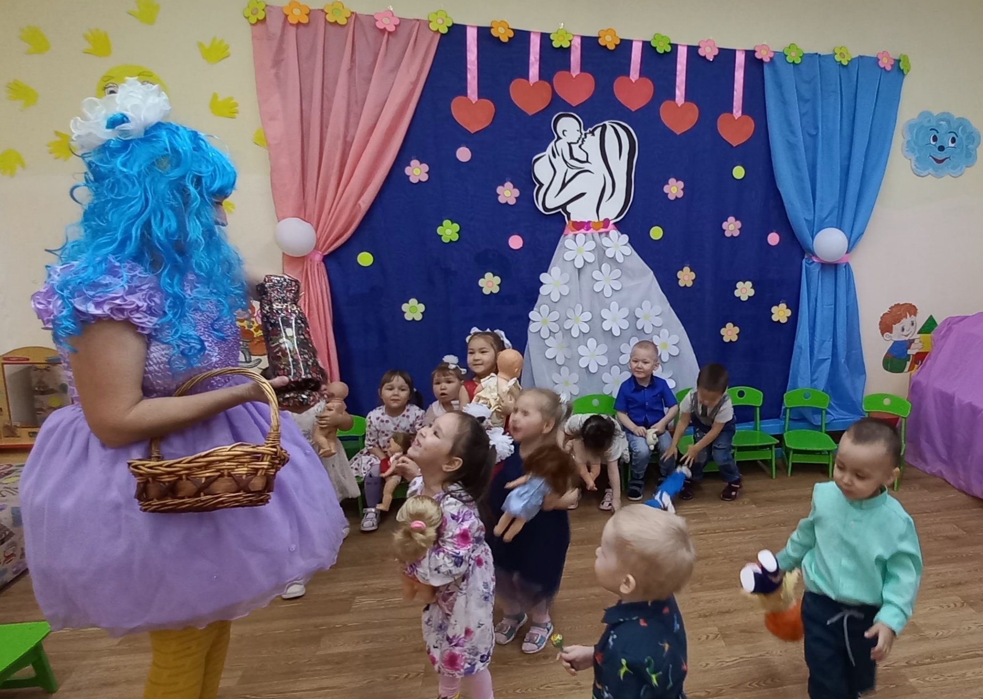
Сладости мы любим!!!

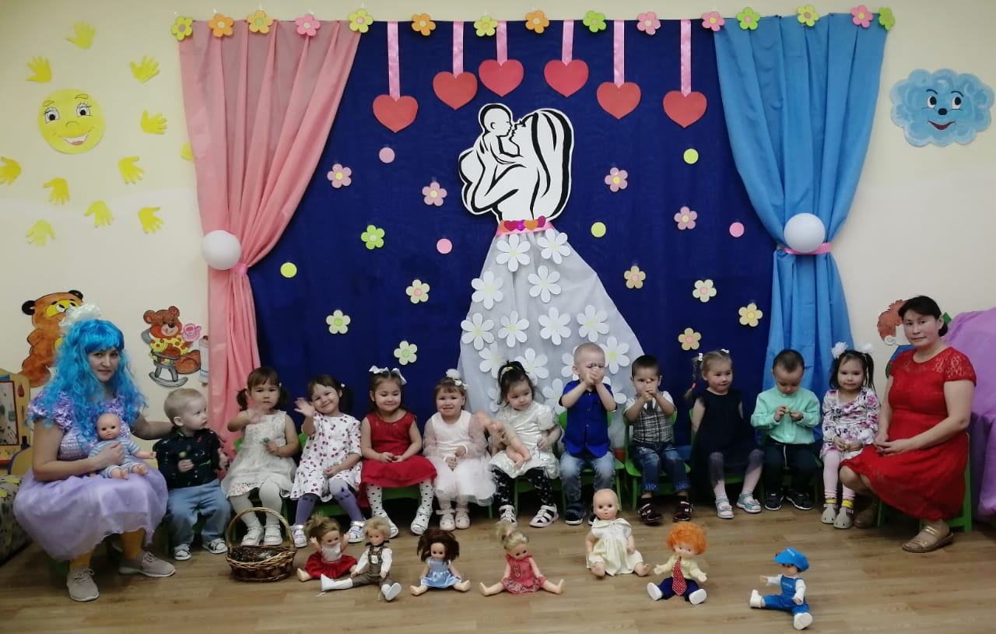
Спасибо за внимание!!!

